
МИНОБРНАУКИ РОССИИ

Федеральное государственное бюджетное образовательное учреждение
высшего образования
«МИРЭА – Российский технологический университет»

РТУ МИРЭА

Институт информационных технологий (ИТ)
Кафедра инструментального и прикладного программного обеспечения (ИиППО)

ОТЧЁТ ПО ПРАКТИЧЕСКИМ РАБОТАМ
по дисциплине «Проектирование информационных систем»
на тему
«Информационная система изучения иностранных языков»
Выполнил студент группы ИКБО-20-23 |  | Комисарик М.А.
Принял  Старший преподаватель |  | Литвинов В.В.
Практические работы выполнены | «___»_______2026 г. |  | (подпись студента)
«Зачтено» | «___»_______2026 г. |  | (подпись руководителя)

Москва 2026

ПРАКТИЧЕСКАЯ РАБОТА 1

Введение
В современном мире владение иностранными языками становится необходимым навыком для карьерного роста, путешествий и культурного обмена. Однако классические методы обучения с репетиторами часто дороги и ограничены по времени, а существующие мобильные приложения зачастую фокусируются на грамматике и лексике, уделяя недостаточно внимания разговорной практике и коррекции произношения.
Информационная система изучения иностранных языков с голосовым наставником проектируется для решения проблемы отсутствия разговорной практики при самостоятельном обучении. Ключевой особенностью системы является внедрение модуля распознавания и синтеза речи, который выполняет роль виртуального наставника, корректирующего произношение и поддерживающего диалог с пользователем на изучаемом языке. Поддержка русского языка в интерфейсе и обучающих материалах обеспечивает низкий порог входа для русскоязычных пользователей.
Целью практической работы является формирование требований к описанной выше системе. Заданием практической работы является описание объекта автоматизации, формулировка основных задач автоматизации объекта, описание основных параметров проектируемой информационной системы, описание путей достижения целей. Кроме того, необходимо сформулировать требования к информационной системе.

Общие сведения

Список терминов и определений
Геймификация – внедрение игровых механик в неигровые процессы (обучение) для повышения вовлеченности пользователей.
Голосовой наставник – программный модуль, основанный на технологиях искусственного интеллекта, обеспечивающий имитацию диалога с пользователем, анализ его произношения и предоставление обратной связи.
ИС (Информационная Система) – система, предназначенная для хранения, поиска, обработки информации и организации процесса обучения, включающая соответствующие организационные и технические ресурсы.
Контент – совокупность учебных материалов: текстовых уроков, аудиозаписей, упражнений и тестов.
Личный кабинет – персональный раздел пользователя в системе, где отображается статистика успеваемости, доступные курсы и настройки профиля.
ASR (Automatic Speech Recognition) – технология автоматического распознавания речи, используемая для преобразования аудиосигнала пользователя в текст для дальнейшей проверки.
TTS (Text-to-Speech) – технология синтеза речи, используемая голосовым наставником для озвучивания заданий и ведения диалога.

Описание бизнес-ролей
Пользователь – человек, зарегистрированный в системе, изучающий иностранный язык и использующий функции голосового наставника.
Администратор – специалист, отвечающий за техническую поддержку работы системы, управление учетными записями и правами доступа.
Методист (Контент-менеджер) – специалист, отвечающий за наполнение системы учебными материалами, разработку сценариев диалогов для голосового наставника.
Гость – незарегистрированный посетитель, имеющий доступ только к общей информации о системе и демонстрационному уроку.

Требования к системе

Требования к системе в целом

Требования к структуре и функционированию системы
Система имеет модульную структуру, включающую в себя следующие модули:
- модуль «Обучение» (уроки, тесты, словарь);
- модуль «Голосовой наставник» (распознавание и синтез речи);
- модуль «Работа с пользователями»;
- модуль «Управление контентом»;
- модуль «Администрирование».
Система должна выполнять следующие функции:
- регистрация и авторизация пользователей;
- предоставление доступа к интерактивным урокам;
- распознавание речи пользователя и сравнение с эталоном;
- ведение диалога с пользователем по заданному сценарию;
- отслеживание прогресса обучения;
- поддержка интерфейса на русском языке.

Требования к численности и квалификации персонала системы и режиму его работы
Для эксплуатации клиентской части системы от пользователя не требуется специальных технических навыков, за исключением базовых навыков работы с компьютером или мобильным устройством и наличия микрофона.
Для поддержания работоспособности серверной части требуются администраторы и разработчики, обладающие навыками администрирования веб-серверов и баз данных. Режим работы системы — круглосуточный (24/7), за исключением периодов проведения плановых технических работ.

Показатели назначения
Подсистемы, разработанные в рамках данного раздела, должны обеспечивать следующие показатели:
- Время отклика системы на действия пользователя (кроме обработки голоса) — не более 1 секунды.
- Время обработки голосового запроса (распознавание и ответ) — не более 3 секунд при стабильном интернет-соединении.
- Точность распознавания речи — не менее 90% для четко произнесенных фраз.
- Доступность сервиса — 98% времени в год.
- Поддержка одновременной работы не менее 1000 пользователей.
- Корректное отображение на устройствах с различными разрешениями экранов (адаптивность).

Требования к надежности
Система должна обеспечивать сохранение целостности данных при сбоях в электропитании или каналах связи. Для устойчивости к потере данных необходимо регулярно производить резервное копирование базы данных (не реже одного раза в сутки). Надежность должна обеспечиваться за счет использования отказоустойчивой архитектуры сервера и балансировки нагрузки.

Требования к безопасности
Безопасность данных пользователей должна обеспечиваться шифрованием передаваемых данных по протоколу HTTPS с использованием сертификата TLS версии 1.2 или 1.3.
Пароли пользователей должны храниться в базе данных в зашифрованном виде с использованием алгоритма хеширования Argon2id.
Доступ к административной панели должен быть ограничен белым списком IP-адресов.

Требования к эргономике и технической эстетике
Интерфейс системы должен быть интуитивно понятным, выполненным в едином графическом стиле. Взаимодействие должно осуществляться посредством визуального графического интерфейса (GUI) с поддержкой русского языка. Цветовая гамма не должна вызывать утомления глаз при длительной работе. Элементы управления голосовым вводом должны быть явно выделены.

Требования к транспортабельности для подвижных АС
Требования к транспортабельности не предъявляются.

Требования к эксплуатации, техническому обслуживанию, ремонту и хранению компонентов системы
Техническое обслуживание серверной части должно проводиться удаленно. Обновление программного обеспечения должно происходить без длительной остановки сервиса.

Требования к защите информации от несанкционированного доступа
Система должна обеспечивать разграничение прав доступа согласно ролевой модели (Гость, Пользователь, Методист, Администратор). Должно вестись логирование попыток несанкционированного доступа.

Требования по сохранности информации при авариях
В случае аварийного отказа сервера система должна восстанавливать работоспособность в течение 4 часов. Данные пользователей не должны быть потеряны за период более чем 1 час до момента аварии.

Требования к защите от влияния внешних воздействий
Требования к защите от влияния внешних воздействий не предъявляются.

Требования к патентной чистоте
Система должна быть реализована с использованием лицензионного ПО или ПО с открытым исходным кодом, допускающим коммерческое использование.

Требования к стандартизации и унификации
Для реализации серверной части должен использоваться язык Python, а код должен быть оформлен в соответствии со стандартом PEP 8.
Исходный код клиентской части должен соответствовать стандарту Airbnb JavaScript Style Guide.
Интерфейс взаимодействия (API) должен быть построен на принципах архитектурного стиля REST, обмен данными должен осуществляться в формате JSON.
Разработка браузерного веб-приложения (Front-end) должна осуществляться с использованием языка программирования TypeScript (версии 4.5 и выше) и библиотеки React (версии 18.0 и выше). Для управления состоянием приложения должен использоваться стейт-менеджер Redux Toolkit. Взаимодействие с аудио-оборудованием пользователя в браузере должно быть реализовано через Web Audio API.
Разработка мобильного приложения должна осуществляться на базе кроссплатформенного фреймворка React Native (версии 0.70 и выше) с использованием языка TypeScript.

Дополнительные требования
Система должна предусматривать возможность масштабирования путем добавления новых языковых курсов без изменения программного кода ядра системы.

Требования к функциям (задачам), выполняемым системой
Таблица 1 – Требования к функциям, выполняемым системой
Функция | Задача
Обучение | Предоставление теоретического материала
 | Выдача практических заданий
 | Проверка тестов
 | Начисление баллов опыта за пройденные уроки
 | Ведение рейтинга пользователей
 | Система достижений и наград
 | Поддержка ежедневных целей с наградами
Голосовой наставник | Запись речи пользователя через микрофон
 | Распознавание речи (ASR)
 | Синтез речи наставника (TTS)
 | Сравнение произношения с эталоном
Работа с пользователями | Регистрация пользователей
 | Авторизация пользователей
 | Аутентификация пользователей
 | Ведение профиля пользователя
 | Отображение статистики прогресса
Управление контентом | Добавление новых уроков и упражнений
 | Редактирование сценариев диалогов
Администрирование | Мониторинг работоспособности системы
 | Управление правами доступа
 | Резервное копирование данных
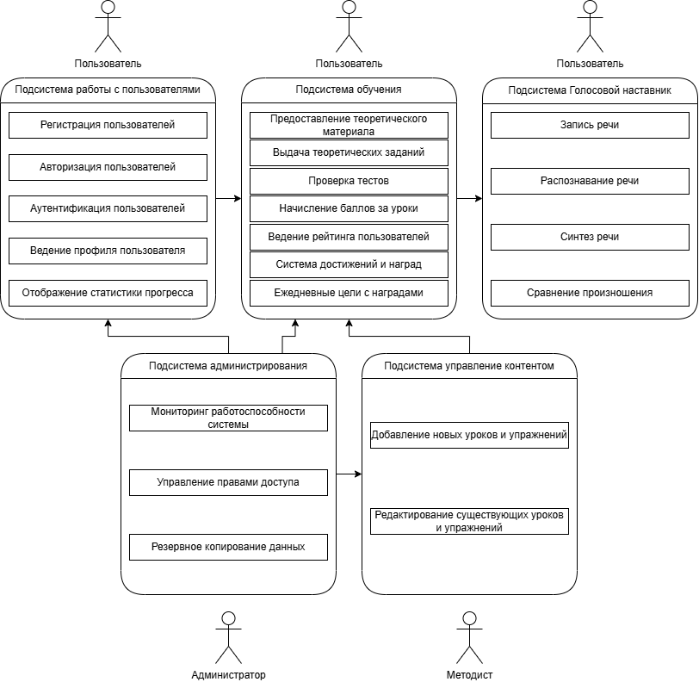
Рисунок 1 – Структурная диаграмма

Требования к видам обеспечения

Требования к математическому обеспечению системы
Математическое обеспечение должно включать алгоритмы цифровой обработки сигналов для очистки голоса от шума, алгоритмы машинного обучения для распознавания речи, алгоритмы синтеза речи и алгоритмы оценки схожести произношения пользователя с эталонным аудио-образцом.

Требования к информационному обеспечению системы
Данные должны храниться в реляционной СУБД PostgreSQL.
Файловое хранилище (S3-совместимое) должно использоваться для хранения медиаконтента. Аудиофайлы должны храниться в формате WAV или MP3 с битрейтом не менее 192 кбит/с. Аудиопоток от пользователя для распознавания речи должен передаваться на сервер с частотой дискретизации не менее 44.1 кГц и разрядностью 16 бит.
Обмен данными между клиентом и сервером должен осуществляться в формате JSON.

Требования к лингвистическому обеспечению системы
Интерфейс системы должен быть реализован на двух языках: русском и английском. Должна быть предусмотрена возможность переключения языка интерфейса в настройках профиля пользователя и на главной странице входа.
Обучающий контент должен поддерживать символы алфавитов изучаемых языков (латиница, кириллица, иероглифы) в кодировке UTF-8.
Система ввода-вывода (модуль синтеза и распознавания речи) должна поддерживать обработку фонетики русского, английского и других изучаемых языков.

Требования к программному обеспечению системы
Для обеспечения изоляции окружения и удобства развертывания серверные компоненты системы должны быть упакованы в контейнеры Docker. Оркестрация контейнеров должна осуществляться средствами Docker Compose для тестовых сред или Kubernetes для промышленной эксплуатации.
Программное обеспечение клиентской части (веб-интерфейс) должно корректно функционировать в следующих браузерах:
– Google Chrome версии 100.0 и выше;
– Mozilla Firefox версии 100.0 и выше;
– Safari версии 15.0 и выше;
– Microsoft Edge версии 100.0 и выше;
– Яндекс.Браузер версии 22.0 и выше.
Мобильное приложение должно поддерживать операционные системы:
– Android версии 10.0 и выше;
– iOS версии 15.0 и выше.

Требования к техническому обеспечению системы
Для сервера:
- процессор не менее 4 ядер
- оперативная память не менее 8 ГБ
- SSD диск не менее 100 ГБ
Для клиента: персональный компьютер или мобильное устройство с доступом в Интернет, наличие исправного микрофона и устройств вывода звука (динамики/наушники).

Требования к метрологическому обеспечению системы
Требования к метрологическому обеспечению не предъявляются.

Требования к организационному обеспечению системы
Должны быть разработаны регламенты по добавлению нового контента и инструкции по действиям в случае технических сбоев.

Требования к методическому обеспечению системы
Необходимо разработать руководство пользователя и руководство администратора. Учебные материалы должны быть составлены профессиональными методистами или лингвистами.

ПРАТИЧЕСКАЯ РАБОТА 2
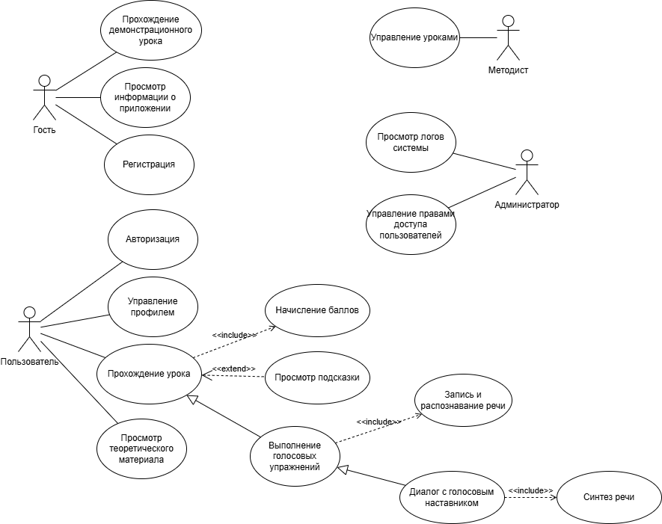
Рисунок 2 – Use Case диаграмма системы
Описание диаграммы прецедентов:
Гость может свободно взаимодействовать с базовыми ознакомительными разделами системы. Его основные возможности включают просмотр общей информации о приложении, а также прохождение демонстрационного урока для оценки формата обучения. Если функционал платформы его устраивает, гость может инициировать процесс регистрации для создания полноценного личного аккаунта.
Пользователь после успешной авторизации получает доступ к управлению своим профилем и всему образовательному контенту. Он может просматривать теоретический материал и переходить непосредственно к прохождению урока. Процесс прохождения урока обязательно включает в себя фоновое начисление баллов, а в случае затруднений у студента этот процесс может быть расширен необязательным просмотром подсказки. Помимо стандартных заданий, пользователь выполняет специализированные голосовые упражнения, проведение которых технически требует обязательного включения функции записи и распознавания речи. Пользователь также может провести диалог с голосовым наставником, который дополнительно включает в себя обязательный синтез речи для генерации аудиоответа от системы.
Методист выступает в роли создателя образовательного контента. Его главная задача заключается в комплексном управлении уроками. В этот процесс логически входит как разработка и добавление новых учебных модулей (включая эталоны произношения), так и редактирование или актуализация уже существующих заданий, чтобы студенты всегда получали качественный материал.
Администратор осуществляет техническую и организационную поддержку работы платформы. В его компетенцию входит управление правами доступа пользователей, а также регулярный просмотр логов системы для мониторинга ошибок, отслеживания сбоев во внешних сервисах распознавания и поддержания общей стабильности.

